Учреждение «Минская СДЮШОР БФСО «Динамо» по хоккею с шайбой»
В этом месяце просмотренно 413 тренеровки, средний балл 82.54. В общем рейтенге Школа занимает 2 место. По сравнению с прошлым месяцем Школа не изменило свое положение в рейтенге.
1) Учреждение «СДЮШОР по хоккею с шайбой им. Р.Салея»
2) Учреждение «Минская СДЮШОР БФСО «Динамо» по хоккею с шайбой»
3) ГУ «Островецкая СДЮШОР»
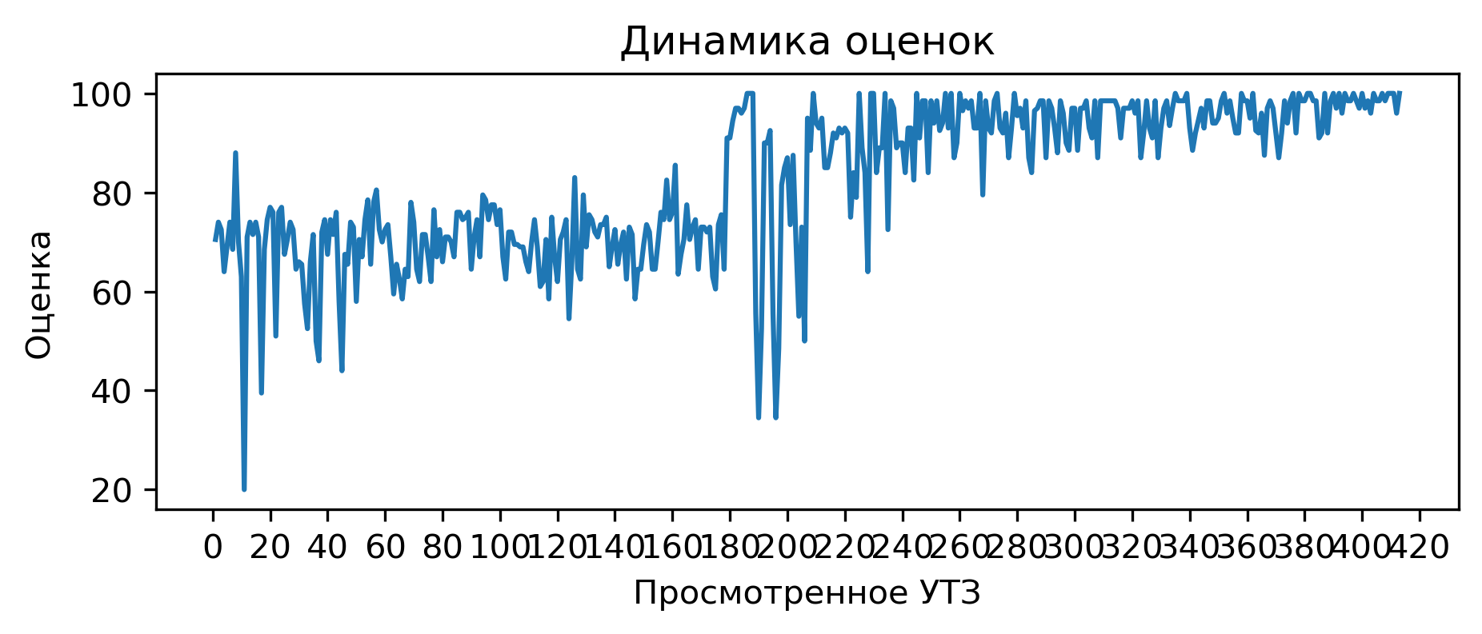
Процент выполнения вопросов:
1) Соблюдение питьевого режима: выполнение 12.6%
2) Обеспечен необходимый режим работы и отдыха в выполняемом упражнении (моторная плотность): выполнение 42.6%
3) Есть план-конспект на занятие составленный с помощью Google-таблицы: выполнение 46.5%
4) Для проведения УТЗ предоставлена достаточная площадь льда: выполнение 55.2%
5) Прописано время работы, время отдыха, количество повторений в каждом упражнении: выполнение 58.4%
6) Применение необходимого инвентаря: выполнение 69.5%
7) Интенсивность, время работы и отдыха соответсвуют запланированным качествам и режиму, в котором эти качества тренируются: выполнение 73.4%
8) Отсутствует годовой план: выполнение 80.4%
9) Высокий уровень организации УТЗ: выполнение 82.8%
10) Есть недельный микроцикл: выполнение 84.5%
11) Прописаны 3 задачи занятия: выполнение 85.0%
12) Нет плана на месяц: выполнение 87.7%
13) Присутствует основная подготовительная и заключительная части занятия: выполнение 89.3%
14) Части занятия проведены в нужной последовательности и дополняют друг друга: выполнение 90.8%
15) На каждые 10 спортсменов 1 тренер и больше: выполнение 90.8%
16) Все запланированные задачи занятия решены: выполнение 91.5%
17) Активное участие тренеров в проведении УТЗ: исправляет ошибки, уделяет внимание учащимся: выполнение 92.3%
18) Игра составляет 15% общего времени и больше: выполнение 95.2%
19) Рациональное использование времени тренировки: выполнение 96.9%
20) Высокий эмоциональный фон: выполнение 97.6%
21) Задания соответствуют уровню занимающихся: выполнение 98.3%
22) Прописано общее время работы в упражнении: выполнение 99.3%
23) УТЗ не соответствует плану-конспекту либо отсутствует план-конспект на УТЗ: выполнение 99.5%
24) Подготовка к упражнению в УТЗ занимало более 5 минут: выполнение 99.8%
Леонов Евгений Валерьевич
В этом месяце просмотренно 71 тренеровки, получил средний балл 75.6. В этом месяце данный тренер занял 90 место в рейтенге состоящем из 162 мест.
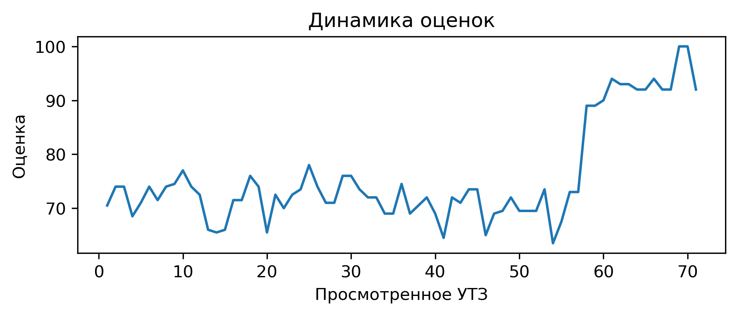
Вопросы с самым плохим процентом выполнением:
С вратарями ведется отдельная работа согласно плану: выполнение 0.0%
Использование современных технологий (Видеоанализ, BlazePod, Polar, SmartSpeed): выполнение 0.0%
При выполнении заданий учащиеся не мешают друг другу: выполнение 0.0%
Обеспечен необходимый режим работы и отдыха в выполняемом упражнении (моторная плотность): выполнение 9.9%
Фадеев Вячеслав Сергеевич
В этом месяце просмотренно 67 тренеровки, получил средний балл 84.12. В этом месяце данный тренер занял 51 место в рейтенге состоящем из 162 мест.
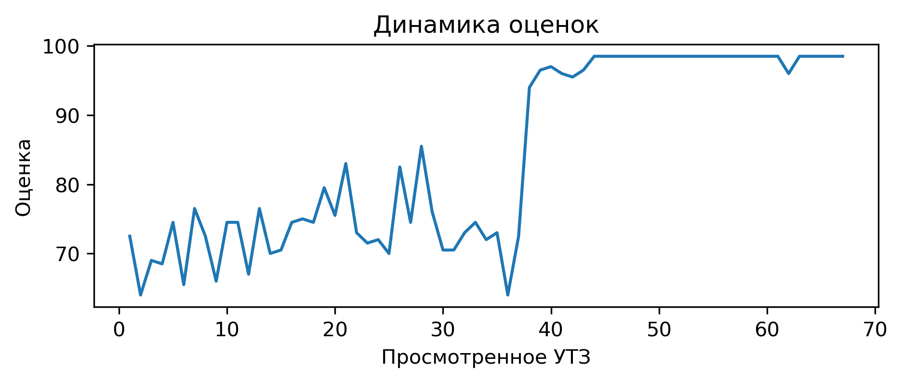
Вопросы с самым плохим процентом выполнением:
Использование современных технологий (Видеоанализ, BlazePod, Polar, SmartSpeed): выполнение 0.0%
При выполнении заданий учащиеся не мешают друг другу: выполнение 0.0%
Есть план-конспект на занятие составленный с помощью Google-таблицы: выполнение 6.0%
Заключительная переводит организм из тренировочного режима в восстановительный: выполнение 10.4%
Антоненко Максим Олегович
В этом месяце просмотренно 84 тренеровки, получил средний балл 66.37. В этом месяце данный тренер занял 128 место в рейтенге состоящем из 162 мест.
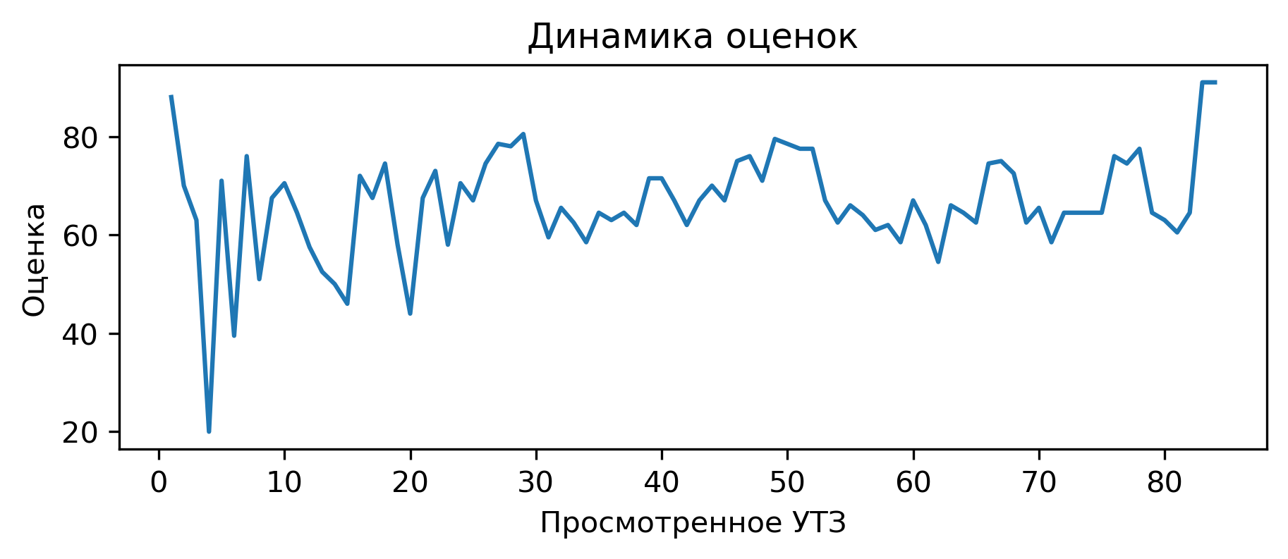
Вопросы с самым плохим процентом выполнением:
Использование современных технологий (Видеоанализ, BlazePod, Polar, SmartSpeed): выполнение 0.0%
Для проведения УТЗ предоставлена достаточная площадь льда: выполнение 0.0%
При выполнении заданий учащиеся не мешают друг другу: выполнение 0.0%
Обеспечен необходимый режим работы и отдыха в выполняемом упражнении (моторная плотность): выполнение 0.0%
Есть план-конспект на занятие составленный с помощью Google-таблицы: выполнение 9.5%
Куприянчик Кирилл Юрьевич
В этом месяце просмотренно 2 тренеровки, получил средний балл 76.5. В этом месяце данный тренер занял 147 место в рейтенге состоящем из 162 мест.
Вопросы с самым плохим процентом выполнением:
Присутствует основная подготовительная и заключительная части занятия: выполнение 0.0%
Заключительная переводит организм из тренировочного режима в восстановительный: выполнение 0.0%
Все запланированные задачи занятия решены: выполнение 0.0%
С вратарями ведется отдельная работа согласно плану: выполнение 0.0%
Активное участие тренеров в проведении УТЗ: исправляет ошибки, уделяет внимание учащимся: выполнение 0.0%
Использование современных технологий (Видеоанализ, BlazePod, Polar, SmartSpeed): выполнение 0.0%
Применение необходимого инвентаря: выполнение 0.0%
Для проведения УТЗ предоставлена достаточная площадь льда: выполнение 0.0%
При выполнении заданий учащиеся не мешают друг другу: выполнение 0.0%
Обеспечен необходимый режим работы и отдыха в выполняемом упражнении (моторная плотность): выполнение 0.0%
Павленко Денис Сергеевич
В этом месяце просмотренно 31 тренеровки, получил средний балл 97.85. В этом месяце данный тренер занял 3 место в рейтенге состоящем из 162 мест.
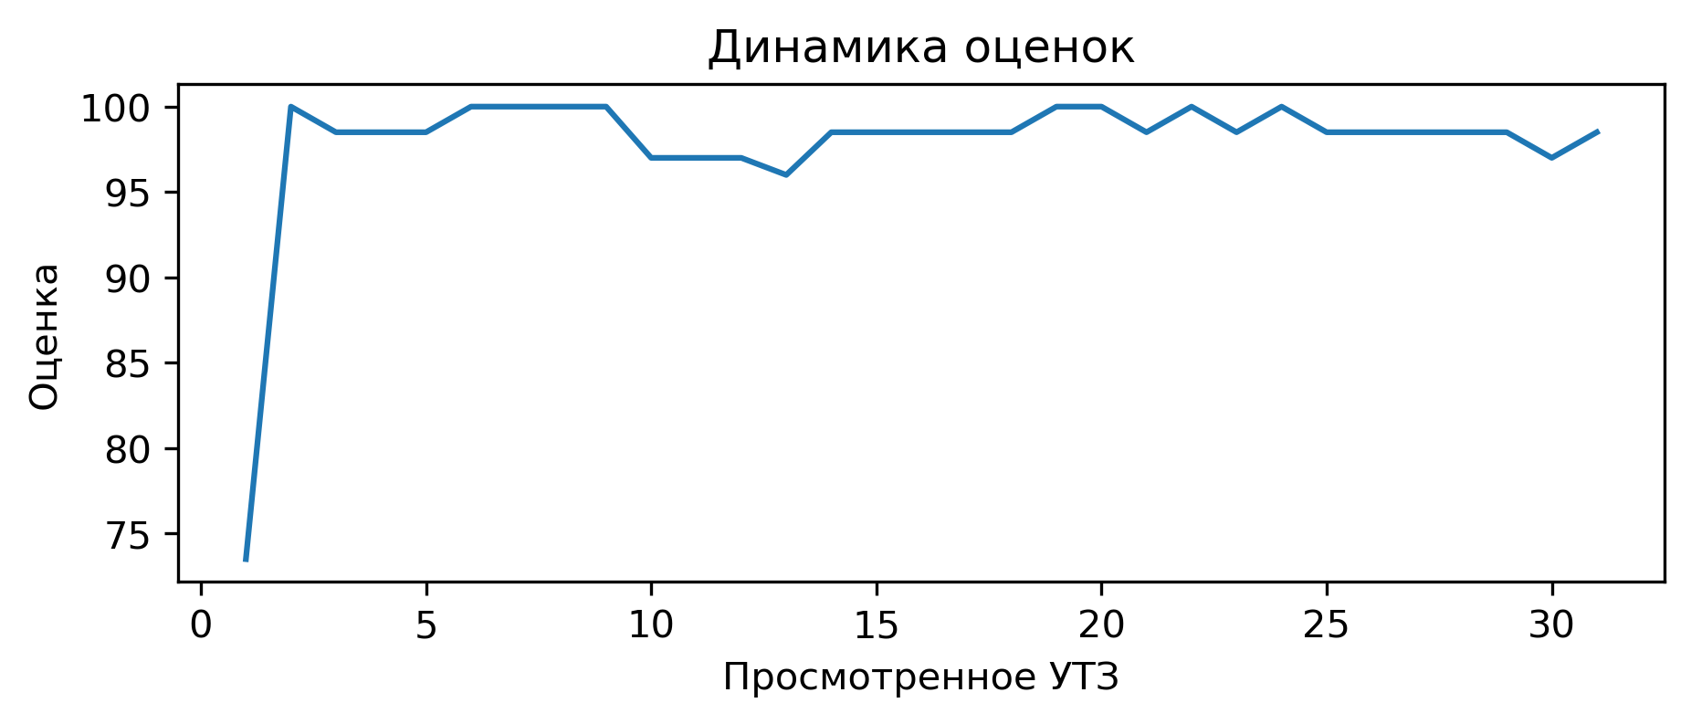
Вопросы с самым плохим процентом выполнением:
Заключительная переводит организм из тренировочного режима в восстановительный: выполнение 0.0%
С вратарями ведется отдельная работа согласно плану: выполнение 0.0%
Использование современных технологий (Видеоанализ, BlazePod, Polar, SmartSpeed): выполнение 0.0%
При выполнении заданий учащиеся не мешают друг другу: выполнение 0.0%
Подготовительная часть готовит занимающихся к основной части. Интенсивность заданий плавно возрастает: выполнение 3.2%
Неизвестно
В этом месяце просмотренно 1 тренеровки, получил средний балл 75.5. В этом месяце данный тренер занял 155 место в рейтенге состоящем из 162 мест.
Вопросы с самым плохим процентом выполнением:
Есть план-конспект на занятие составленный с помощью Google-таблицы: выполнение 0.0%
Прописано время работы, время отдыха, количество повторений в каждом упражнении: выполнение 0.0%
Интенсивность, время работы и отдыха соответсвуют запланированным качествам и режиму, в котором эти качества тренируются: выполнение 0.0%
Заключительная переводит организм из тренировочного режима в восстановительный: выполнение 0.0%
Высокий уровень организации УТЗ: выполнение 0.0%
Использование современных технологий (Видеоанализ, BlazePod, Polar, SmartSpeed): выполнение 0.0%
Для проведения УТЗ предоставлена достаточная площадь льда: выполнение 0.0%
При выполнении заданий учащиеся не мешают друг другу: выполнение 0.0%
Обеспечен необходимый режим работы и отдыха в выполняемом упражнении (моторная плотность): выполнение 0.0%
Шитько Павел Валентинович
В этом месяце просмотренно 76 тренеровки, получил средний балл 89.54. В этом месяце данный тренер занял 26 место в рейтенге состоящем из 162 мест.
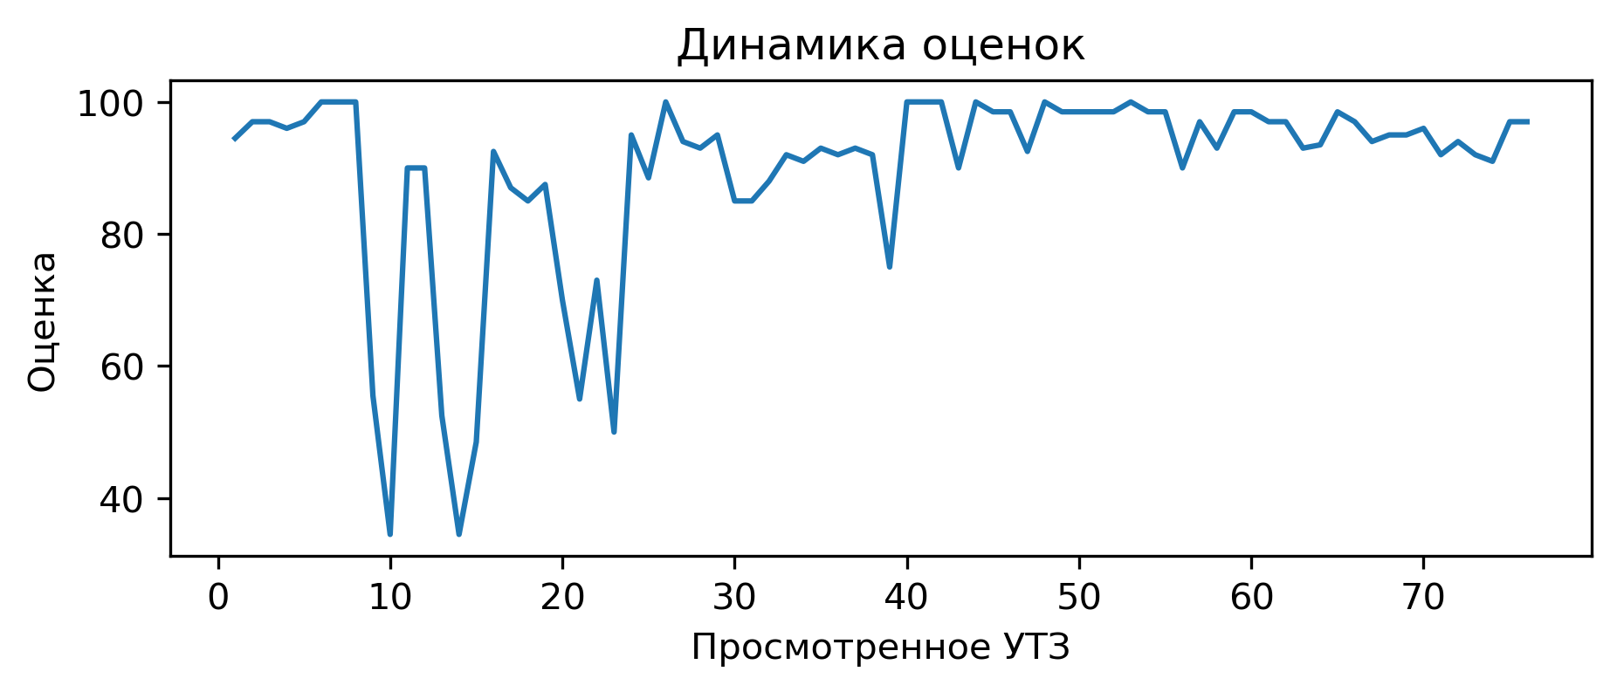
Вопросы с самым плохим процентом выполнением:
С вратарями ведется отдельная работа согласно плану: выполнение 0.0%
Использование современных технологий (Видеоанализ, BlazePod, Polar, SmartSpeed): выполнение 0.0%
Заключительная переводит организм из тренировочного режима в восстановительный: выполнение 1.3%
При выполнении заданий учащиеся не мешают друг другу: выполнение 10.5%
Подготовительная часть готовит занимающихся к основной части. Интенсивность заданий плавно возрастает: выполнение 13.2%
Соблюдение питьевого режима: выполнение 14.5%
Кремзуков Александр Васильевич
В этом месяце просмотренно 2 тренеровки, получил средний балл 68.5. В этом месяце данный тренер занял 116 место в рейтенге состоящем из 162 мест.
Вопросы с самым плохим процентом выполнением:
Подготовительная часть готовит занимающихся к основной части. Интенсивность заданий плавно возрастает: выполнение 0.0%
Интенсивность, время работы и отдыха соответсвуют запланированным качествам и режиму, в котором эти качества тренируются: выполнение 0.0%
Заключительная переводит организм из тренировочного режима в восстановительный: выполнение 0.0%
С вратарями ведется отдельная работа согласно плану: выполнение 0.0%
Активное участие тренеров в проведении УТЗ: исправляет ошибки, уделяет внимание учащимся: выполнение 0.0%
Использование современных технологий (Видеоанализ, BlazePod, Polar, SmartSpeed): выполнение 0.0%
При выполнении заданий учащиеся не мешают друг другу: выполнение 0.0%
Притула Дмитрий Вадимович
В этом месяце просмотренно 1 тренеровки, получил средний балл 73.5. В этом месяце данный тренер занял 99 место в рейтенге состоящем из 162 мест.
Вопросы с самым плохим процентом выполнением:
Есть план-конспект на занятие составленный с помощью Google-таблицы: выполнение 0.0%
Прописано время работы, время отдыха, количество повторений в каждом упражнении: выполнение 0.0%
Подготовительная часть готовит занимающихся к основной части. Интенсивность заданий плавно возрастает: выполнение 0.0%
Заключительная переводит организм из тренировочного режима в восстановительный: выполнение 0.0%
С вратарями ведется отдельная работа согласно плану: выполнение 0.0%
Использование современных технологий (Видеоанализ, BlazePod, Polar, SmartSpeed): выполнение 0.0%
При выполнении заданий учащиеся не мешают друг другу: выполнение 0.0%
Отсутствует годовой план: выполнение 0.0%
Нет плана на месяц: выполнение 0.0%
Абметка Артур Игоревич
В этом месяце просмотренно 32 тренеровки, получил средний балл 88.61. В этом месяце данный тренер занял 29 место в рейтенге состоящем из 162 мест.
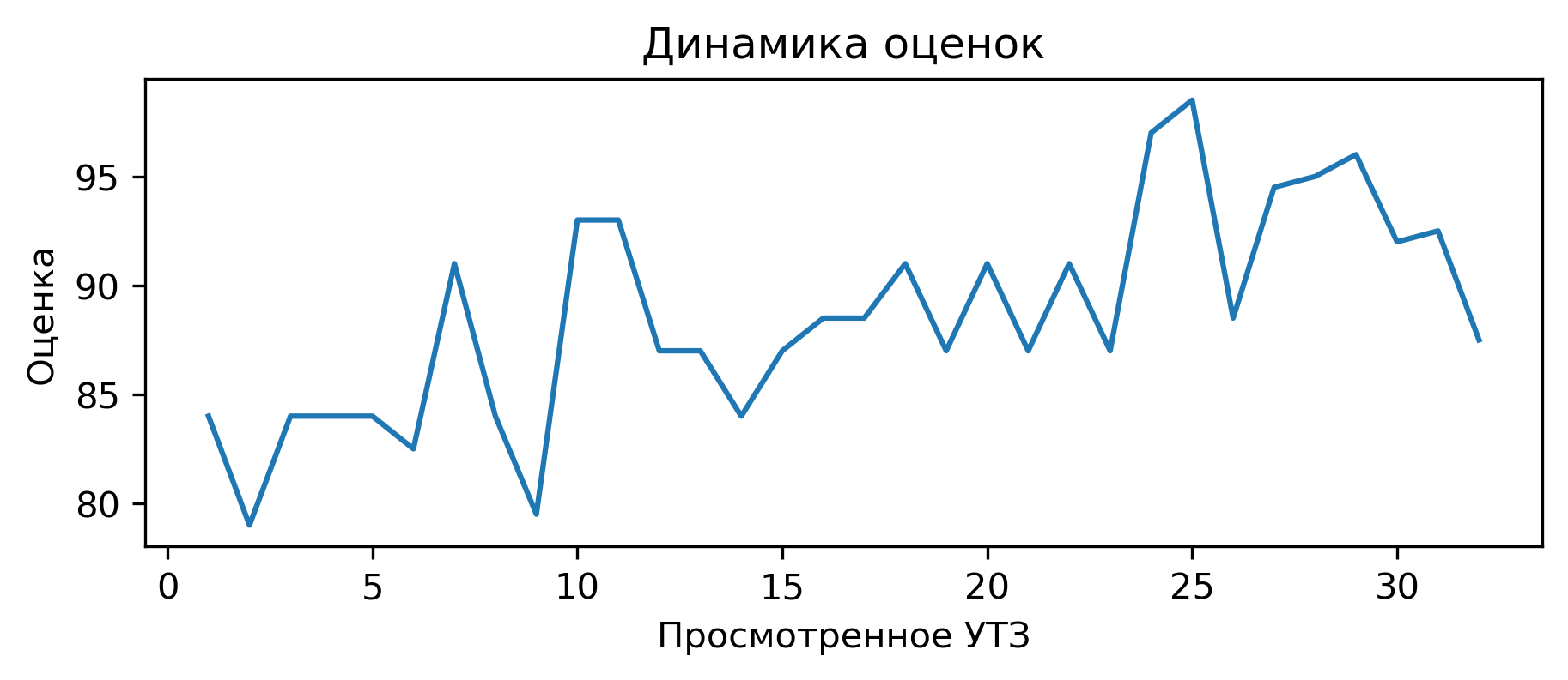
Вопросы с самым плохим процентом выполнением:
Применение необходимого инвентаря: выполнение 9.4%
Балезин Тимофей Владимирович
В этом месяце просмотренно 46 тренеровки, получил средний балл 95.57. В этом месяце данный тренер занял 7 место в рейтенге состоящем из 162 мест.
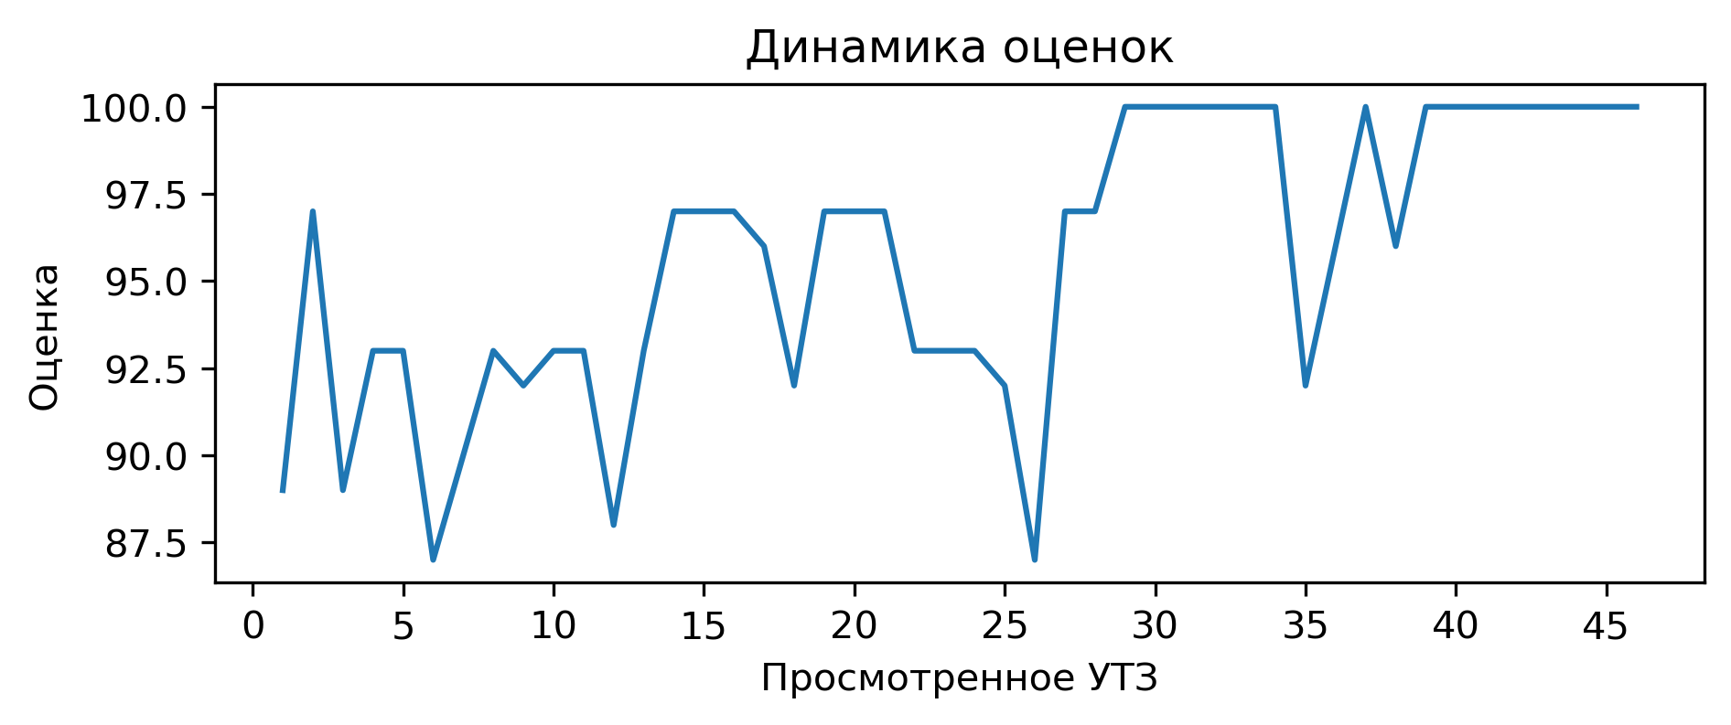
Вопросы с самым плохим процентом выполнением:

